**Parere**

Nome / organizzazione / ditta :

Abbreviazione organizzazione / ditta :

Indirizzo :

Persona di contatto :

Telefono :

E-Mail :

Data :

|  |
| --- |
| **Importante**  1. Vi preghiamo di non apportare modifiche di formattazione e di compilare unicamente i campi in grigio.  2. Se desiderate eliminare alcune tabelle o inserire nuove righe, dovete disattivare la protezione del documento nell'apposita rubrica. Cfr. istruzioni in allegato.  3. Vi preghiamo di utilizzare una riga per articolo, capoverso e lettera o per capitolo del rapporto esplicativo.  4. Il vostro parere elettronico va spedito quale **documento Word** entro il **14 agosto 2019** ai seguenti indirizzi e-mail: [pflege@bag.admin.ch](mailto:pflege@bag.admin.ch)  e [gever@bag.admin.ch](mailto:gever@bag.admin.ch)  5. La colonna "Nome/ditta" non va compilata.  **Un sentito grazie per la vostra collaborazione!** |

Indice

Osservazioni generali relative al progetto di legge federale sulla promozione della formazione in cure infermieristiche e al rapporto esplicativo 3

Osservazioni relative ai singoli articoli del progetto di nuova legge federale sulla promozione della formazione in cure infermieristiche e al rapporto esplicativo 4

Modifica di altri atti normativi: osservazioni relative ai singoli articoli del Codice di procedura penale, della Procedura penale militare, della legge sulla formazione professionale e della legge sulle professioni sanitarie e ai commenti 6

Modifica di altri atti normativi: osservazioni relative ai singoli articoli della legge federale sull'assicurazione malattie e ai commenti 8

Osservazioni relative al decreto federale che stanzia un credito d’impegno per i contributi federali destinati a promuovere la formazione in cure infermieristiche e al commento 10

Osservazioni relative al decreto federale sull’aumento del numero di diplomi in cure infermieristiche nelle scuole universitarie professionali cantonali e al commento 11

Osservazioni relative al decreto federale che stanzia un credito d’impegno per gli aiuti finanziari destinati a promuovere l’efficienza nell’ambito delle cure mediche di base, in particolare l’interprofessionalità e al commento 12

Allegato: Istruzioni per l'inserimento di righe supplementari 13

|  |  |
| --- | --- |
| Osservazioni generali relative al progetto di legge federale sulla promozione della formazione in cure infermieristiche e al rapporto esplicativo | |
| **Nome/Ditta** | **Osservazione/Suggerimento** |
|  |  |
|  |  |
|  |  |
|  |  |
|  |  |
|  |  |
|  |  |

Per eliminare alcune tabelle o inserire nuove righe, disattivare la protezione del documento. Cfr. istruzioni in allegato.

|  |  |  |  |  |  |
| --- | --- | --- | --- | --- | --- |
| Osservazioni relative ai singoli articoli del progetto di nuova legge federale sulla promozione della formazione in cure infermieristiche e al rapporto esplicativo | | | | | |
| **Nome/ditta** | **Art.** | **Cpv.** | **Lett.** | **Osservazione/Suggerimento** | **Proposta di modifica (proposta di testo)** |
|  |  |  |  |  |  |
|  |  |  |  |  |  |
|  |  |  |  |  |  |
|  |  |  |  |  |  |
|  |  |  |  |  |  |
|  |  |  |  |  |  |
|  |  |  |  |  |  |
|  |  |  |  |  |  |
|  |  |  |  |  |  |
|  |  |  |  |  |  |
|  |  |  |  |  |  |
|  |  |  |  |  |  |
|  |  |  |  |  |  |
|  |  |  |  |  |  |
|  |  |  |  |  |  |
|  |  |  |  |  |  |
|  |  |  |  |  |  |
|  |  |  |  |  |  |
|  |  |  |  |  |  |
|  |  |  |  |  |  |
|  |  |  |  |  |  |
|  |  |  |  |  |  |
|  |  |  |  |  |  |
|  |  |  |  |  |  |
|  |  |  |  |  |  |
|  |  |  |  |  |  |
|  |  |  |  |  |  |
|  |  |  |  |  |  |
|  |  |  |  |  |  |

Per eliminare alcune tabelle o inserire nuove righe, disattivare la protezione del documento. Cfr. istruzioni in allegato.

|  |  |  |  |  |  |
| --- | --- | --- | --- | --- | --- |
| Modifica di altri atti normativi: osservazioni relative ai singoli articoli del Codice di procedura penale, della Procedura penale militare, della legge sulla formazione professionale e della legge sulle professioni sanitarie e ai commenti | | | | | |
| **Nome/Ditta** | **Art.** | **Cpv.** | **Lett.** | **Osservazione/Suggerimento** | **Proposta di modifica (proposta di testo)** |
|  |  |  |  |  |  |
|  |  |  |  |  |  |
|  |  |  |  |  |  |
|  |  |  |  |  |  |
|  |  |  |  |  |  |
|  |  |  |  |  |  |
|  |  |  |  |  |  |
|  |  |  |  |  |  |
|  |  |  |  |  |  |
|  |  |  |  |  |  |
|  |  |  |  |  |  |
|  |  |  |  |  |  |
|  |  |  |  |  |  |
|  |  |  |  |  |  |
|  |  |  |  |  |  |
|  |  |  |  |  |  |
|  |  |  |  |  |  |
|  |  |  |  |  |  |
|  |  |  |  |  |  |
|  |  |  |  |  |  |
|  |  |  |  |  |  |
|  |  |  |  |  |  |
|  |  |  |  |  |  |
|  |  |  |  |  |  |
|  |  |  |  |  |  |
|  |  |  |  |  |  |
|  |  |  |  |  |  |
|  |  |  |  |  |  |
|  |  |  |  |  |  |

|  |  |  |  |  |  |
| --- | --- | --- | --- | --- | --- |
| Modifica di altri atti normativi: osservazioni relative ai singoli articoli della legge federale sull'assicurazione malattie e ai commenti | | | | | |
| **Nome/Ditta** | **Art.** | **Cpv.** | **Lett.** | **Osservazione/Suggerimento** | **Proposta di modifica (proposta di testo)** |
|  |  |  |  |  |  |
|  |  |  |  |  |  |
|  |  |  |  |  |  |
|  |  |  |  |  |  |
|  |  |  |  |  |  |
|  |  |  |  |  |  |
|  |  |  |  |  |  |
|  |  |  |  |  |  |
|  |  |  |  |  |  |
|  |  |  |  |  |  |
|  |  |  |  |  |  |
|  |  |  |  |  |  |
|  |  |  |  |  |  |
|  |  |  |  |  |  |
|  |  |  |  |  |  |
|  |  |  |  |  |  |
|  |  |  |  |  |  |
|  |  |  |  |  |  |
|  |  |  |  |  |  |
|  |  |  |  |  |  |
|  |  |  |  |  |  |
|  |  |  |  |  |  |
|  |  |  |  |  |  |
|  |  |  |  |  |  |
|  |  |  |  |  |  |
|  |  |  |  |  |  |
|  |  |  |  |  |  |
|  |  |  |  |  |  |
|  |  |  |  |  |  |

|  |  |  |  |
| --- | --- | --- | --- |
| Osservazioni relative al decreto federale che stanzia un credito d’impegno per i contributi federali destinati a promuovere la formazione in cure infermieristiche e al commento | | | |
| **Nome/Ditta** | **Art.** | **Osservazione/Suggerimento** | **Proposta di testo** |
|  |  |  |  |
|  |  |  |  |
|  |  |  |  |
|  |  |  |  |
|  |  |  |  |
|  |  |  |  |
|  |  |  |  |
|  |  |  |  |

|  |  |  |  |
| --- | --- | --- | --- |
| Osservazioni relative al decreto federale sull’aumento del numero di diplomi in cure infermieristiche nelle scuole universitarie professionali cantonali e al commento | | | |
| **Nome/Ditta** | **Art.** | **Osservazione/suggerimento** | **Proposta di testo** |
|  |  |  |  |
|  |  |  |  |
|  |  |  |  |
|  |  |  |  |
|  |  |  |  |
|  |  |  |  |
|  |  |  |  |
|  |  |  |  |

|  |  |  |  |
| --- | --- | --- | --- |
| Osservazioni relative al decreto federale che stanzia un credito d’impegno per gli aiuti finanziari destinati a promuovere l’efficienza nell’ambito delle cure mediche di base, in particolare l’interprofessionalità e al commento | | | |
| **Nome/Ditta** | **Art.** | **Osservazione/suggerimento** | **Proposta di testo** |
|  |  |  |  |
|  |  |  |  |
|  |  |  |  |
|  |  |  |  |
|  |  |  |  |
|  |  |  |  |
|  |  |  |  |
|  |  |  |  |

# Allegato: Istruzioni per l'inserimento di righe supplementari

1. Disattivare la protezione del documento

2. Inserire righe con copia-incolla

3. Riattivare la protezione del documento

**1** Disattivare la protezione del documento

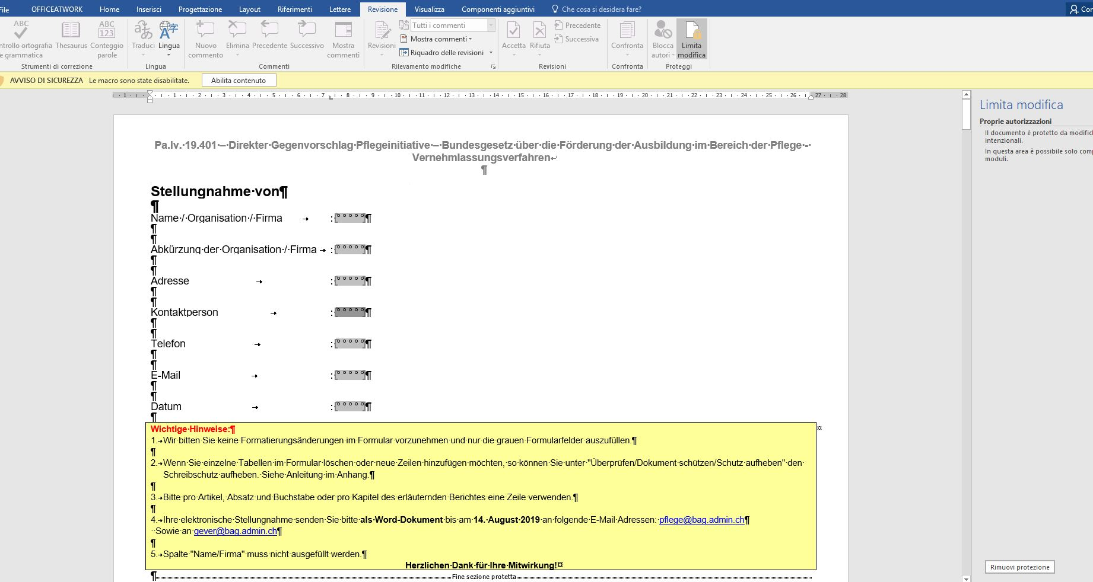

**2 Inserire righe supplementari**

Evidenziare tutta la riga con i campi grigi vuoti (la riga diventa blu)

Control-C per copiare

Control-V per incollare



**3 Riattivare la protezione del documento**

